Бөлім | Заттардың тасымалдануы
Педагогтың аты-жөні
Күні
Сынып: 7 |  | Қатысушылардың саны: |  | Қатыспағандардың саны:
Сабақтың тақырыбы |  | Жапырақтың құрылысы мен қызметі. Жапырақтың ішкі құрылысы. Лептесік. Жапырақ фотосинтездеуші негізгі арнайы мүше. Судың булануы мен газдардың алмасуы.
Осы сабақтың көмегімен қол жеткізілетін оқу мақсаттары (оқу бағдарламасына сілтеме) |  | 7.1.2.1 - жапырақтың ішкі құрылысын сипаттау, құрылысы мен қызметі арасындағы өзара байланысты түсіндіру
Сабақ мақсаты |  | -жапырақтың ішкі құрылысын сипаттау  -жапырақ құрылысы мен қызметі арасындағы өзара байланысты түсіндіру
Сабақ барысы

Сабақтың барысы | Педагогтің іс-әрекеті |  | Оқушының іс-әрекеті | Бағалау | Ресурстар
Басы  5 мин | Ұйымдастыру. Психологиялық ахуал.  Ынтымақтастық атмосферасын тудыру: «Көңіл- күйің қандай?»  Өткенді еске түсіру  «Мегами» әдісі  - Тамыр  - Жапырақ  - Фотосинтез  - Оттегі  - Көмірқышқыл газы  - Транспирация  -Оқушылар осы терминдердің барлығын тоғыстыратын қасиет қандай?  -Қоректену  -Олай болса біздер бүшін жаңа тарау......... бастаймыз. |  | Көңіл-күйін білдіреді  Терминдерге анықтама береді.  Жаңа тақырыпты болжайды. | Мотивация-лық қолдау  1 балл | Презентация  А. Соловьева.  Б. Ибраимова  Биология Жалпы білім беретін мектептің 7-сыныбына арналған оқулық
Ортасы  35 мин  Соңы  5 мин | Бейнероликті көрсету  https://www.youtube.com/watch?v=VSKSHRqWJLo  «Танграм» әдісі. Топтық жұмыс  І - топ. Жапырақтың құрылысы  - Паренхима дегеніміз не?  - Тірі, бір-бірімен тығыз жанасқан, түссіз бөлімін ата?- Өң  - Жарты ай немесе бүйрек пішінді бір-бірімен жанасқан 2 жасушаны ата- Жанаспалы жасуша  - Бағаналы жасушалардың ерекшелігі қанай?  - Кеуекті паренхиманың ерекшелігі неде?  - Жапырақтың қабықшасын құрайтын ұлпа қалай аталады?-Жабын ұлпасы  - Жапырақтың төменгі жағындағы маңызды құрылым-Лептесік  ІІ- топ. Жапырақтың қызметі  - Ауадан жарық және заттарды сіңірі қызметі-  - Артық суды буландыру қызметі  - Көмірқышқыл газын сіңіріп, оттегін бөлу қызметі  - Органикалық заттарды жинақтау қызметі-  - Жапырақтан өсіру қызметі-  - Заттар тасымалы қызметі-  Дескриптор  --жапырақтың ішкі құрылысын сипаттайды  - жапырақтың қызметін сипаттайды  - құрылысы мен қызметі арасындағы өзара байланысты түсіндіреді  «Флеш карта» әдісі. Жеке жұмыс  Жапырақ құрылымы Қызметі  а) борпылдық 1. фотосинтез үдерісі жүреді  b) лептесік 2.қоректік заттарды өткізеді  c) бағаналы жасушалар 3.жасуша ішілік бөлігін күн сәулесінің күйдіруінен қорғайды  d) өткізгіш шоқтары 4. өткізгіштік қызмет атқарады  e) мезофилл 5. суды қорға сақтайды  Жауабы: 5,4,3,2,1  Дескриптор:  - құрылысы мен қызметі арасындағы өзара байланысты анықтайды.  «Геолокация» әдісі  Жапырақ құрылысын анықтайды. Жұптық жұмыс  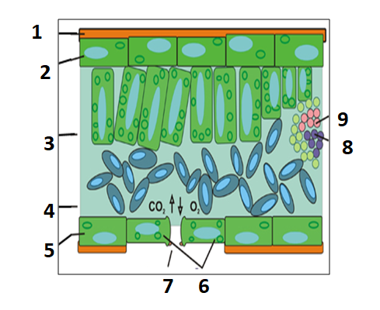  1-өң  2-үстіңгі эпидермис  3-бағаналы жасуша  4-борпылдақ жасуша  5-төменгі эпидермис  6-жанаспалы жасушалар  7-лептесік  8-флоэма  9-ксилема  Дескриптор:  -сандармен көрсетілген жапырақ құрылымдарын анықтайды.  «Зерттеуші» әдісі бойынша  Бағаналы паренхима мен кеуекті паренхима ерекшеліктерін анықтайды.  (фонарик арқылы жапырақты қарап, бағаналы және борпылдақ паренхима тән сипаттамаларды ажыратады)  Дескриптор:  -бағаналы паренхима ерекшелігін анықтайды.  -кеуекті паренхима ерекшелігін анықтайды.  Интерактивті тапсырма  https://www.umapalata.com/zexpo/game.html?LANG=RU&idGames=81367 |  | Сұрақтарға жауап жазады.  Қиындылардан белгілі бір бейне құрастырады  Оқушылар берілген кестеге сәйкес жауаптарын алдындағы сандар бойынша дұрыс орналастырады.  Дескрипторға сай тапсырманы орындайды.  .  Жапырақтың құрылысын дұрыс анықтап, белгілерді орналастырады.  .  бағаналы және борпылдақ паренхима тән сипаттамалар-ды ажыратады  Тест тапсырмасын орындау | Баллдық жүйе  2 балл  Баллдық жүйе  2 балл  Баллдық жүйе  2 балл  Баллдық жүйе  2 балл  Баллдық жүйе  1 балл | Презентация  Қағаз қиындылары  Үлестірме тапсырма №2  Сандар қимасы  Үлестірме №2  umapalata.com
Кері байланыс  Үй тапсырмасы | Рефлексия. Ағаш  Осы тақырып бойынша сұрағыңыз бар ма?  Бүгінгі сабақ бойынша есіңізде қалған екі мәлімет  §16

